Производственное унитарное предприятие "Оршанский мясоконсервный комбинат"
ул. Шкловская, 34, 211384, г. Орша, Витебская обл., Республика Беларусь
Отдел по внешнеэкономическим связям:тел./факс: +375216 53-07-03; +375216 53-14-60, e-mail: ved@omkk.by

Июнь 2019 Базис формирования цены –FCA Орша, Республика Беларусь(INCOTERMS-2010)
Наименование | Фото | Цена в долл.США, без НДС | Состав,массовая доля,срок годности | Штрих код
Консервы мясные для детского питания ТМ "OMKK", "Babyhit"
Код ТН ВЭД ЕАЭС 1602 10 001 0
Говядина нежная  100г | 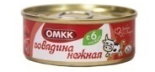 | 0,61  в наличии | Состав: говядина, вода питьевая, масло подсолнечное, мука рисовая (5 %), молоко сухое, соль йодированная  Массовая доля говядины по закладке 48 %  Срок годности: 24 месяца при температуре от 2 до 25 ⁰С и относительной влажности воздуха не выше 75% | 4810380082871
Говядина сочная  100г | 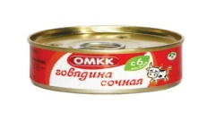 | 0,62  в наличии | Состав: говядина, вода питьевая, крупа гречневая (7%), масло сливочное, пюре из моркови (антиокислитель - аскорбиновая кислота), соль йодированная  Массовая доля говядины по закладке 46 %  Срок годности: 24 месяца при температуре от 2 до 25 ⁰С и относительной влажности воздуха не выше 75% | 4810380082888
Говядина элитная  100г |  | 0,71  в наличии | Состав: говядина, вода питьевая, масло сливочное, крахмал картофельный как загуститель (3%), соль йодированная  Массовая доля говядины по закладке 62 %  Срок годности: 24 месяца при температуре от 2 до 25 ⁰С и относительной влажности воздуха не выше 75% | 4810380088439
Ладушки  100г | 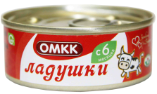 | 0,65  в наличии | Состав: говядина, вода питьевая, крупа рисовая (4,5%), масло подсолнечное, соль йодированная  Массовая доля говядины по закладке 58 %  Срок годности: 24 месяца при температуре от 2 до 25 ⁰С и относительной влажности воздуха не выше 75% | 4810380091088
Забияка  100г | 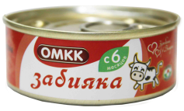 | 0,68  в наличии | Состав: говядина, вода питьевая, масло растительное, крахмал картофельный как загуститель (3%), соль йодированная  Массовая доля говядины по закладке 62 %  Срок годности: 24 месяца при температуре от 2 до 25 ⁰С и относительной влажности воздуха не выше 75% | 4810380084318
Малыш-крепыш  100г | 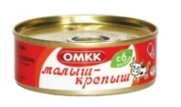 | 0,70  в наличии | Состав: говядина, вода питьевая, масло сливочное, хлопья овсяные (5%), соль йодированная  Массовая доля говядины по закладке 60 %  Срок годности: 24 месяца при температуре от 2 до 25 ⁰С и относительной влажности воздуха не выше 75% | 4810380089528
Говядина + печень  100г | 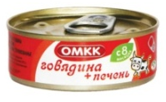 | 0,55  в наличии | Состав: вода питьевая, говядина, печень говяжья, крупа гречневая (8%), масло растительное, соль йодированная  Массовая доля говядины по закладке 33 %  Массовая доля печени по закладке 8 %  Срок годности: 24 месяца при температуре от 2 до 25 ⁰С и относительной влажности воздуха не выше 75% | 4810380082963
Говядина с сердцем  100г |  | 0,64  в наличии | Состав: говядина, вода питьевая, сердце говяжье, масло подсолнечное, крупа рисовая (4,5%), соль йодированная  Массовая доля говядины по закладке 52 %  Массовая доля сердца по закладке 10 %  Срок годности: 24 месяца при температуре от 2 до 25 ⁰С и относительной влажности воздуха не выше 75% | 4810380091071
Говядина с языком  100г | 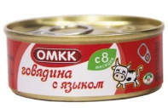 | 0,61  в наличии | Состав: говядина, вода питьевая, язык говяжий, масло подсолнечное, хлопья овсяные (5%), пюре из моркови (антиокислитель - аскорбиновая кислота), соль йодированная  Массовая доля говядины по закладке 45 %  Массовая доля языка по закладке 10 %  Срок годности: 24 месяца при температуре от 2 до 25 ⁰С и относительной влажности воздуха не выше 75% | 4810380090968
Говядина с лактулозой  100г | 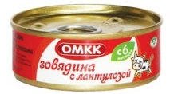 | 0,68  в наличии | Состав: говядина, вода питьевая, масло сливочное, крупа рисовая (5%), лактулоза (0,3%), соль йодированная  Массовая доля говядины по закладке 56 %  Срок годности: 24 месяца при температуре от 2 до 25 ⁰С и относительной влажности воздуха не выше 75% | 4810380088286
Пюре из мяса индейки  100г |  | 0,69  в наличии | Состав: мясо индейки, вода питьевая, масло подсолнечное, крупа рисовая (4 %), соль йодированная  Массовая доля мяса индейки по закладке 50 %  Срок годности: 24 месяца при температуре от 2 до 25 ⁰С и относительной влажности воздуха не выше 75% | 4810380089894
Мясо индейки с сердцем  100г |  | 0,68  в наличии | Состав: мясо индейки, вода питьевая, сердце говяжье, масло сливочное, крахмал картофельный как загуститель (3 %), соль йодированная  Массовая доля говядины по закладке 45 %  Массовая доля языка по закладке 10 %  Срок годности: 24 месяца при температуре от 2 до 25 ⁰С и относительной влажности воздуха не выше 75% | 4810380091125
Мясо индейки с печенью  100г |  | 0,68  в наличии | Состав: мясо индейки, вода питьевая, печень говяжья, крупа гречневая (5%), масло подсолнечное, соль йодированная  Массовая доля мяса индейки по закладке 45 %  Массовая доля печени по закладке 12 %  Срок годности: 24 месяца при температуре от 2 до 25 ⁰С и относительной влажности воздуха не выше 75% | 4810380089887
Пюре из мяса цыплят  100г |  | 0,57  в наличии | Состав: мясо цыплят, вода питьевая, масло подсолнечное, мука рисовая (5 %), соль йодированная  Массовая доля мяса цыплят по закладке 56 %  Срок годности: 24 месяца при температуре от 2 до 25 ⁰С и относительной влажности воздуха не выше 75% | 4810380091002
Говядина с мясом цыплят  100г | 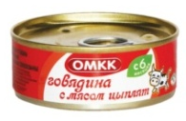 | 0,62  в наличии | Состав: говядина, вода питьевая, мясо цыплят, крупа рисовая (3,5%), масло подсолнечное, пюре из моркови (антиокислитель - аскорбиновая кислота), соль йодированная  Массовая доля говядины по закладке 34 %  Массовая доля мяса цыплят по закладке 26 %  Срок годности: 24 месяца при температуре от 2 до 25 ⁰С и относительной влажности воздуха не выше 75% | 4810380089634
Говядина + кролик  90г | 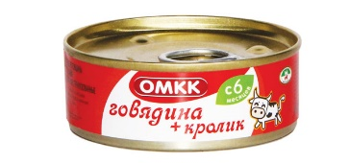 | 0,65  в наличии | Состав: вода питьевая, говядина, мясо кролика, масло подсолнечное, крупа рисовая (5 %), соль йодированная  Массовая доля говядины по закладке 35 %  Массовая доля мяса кролика по закладке 9 %  Срок годности: 24 месяцев при температуре от 2 до 25 ⁰С и относительной влажности воздуха не выше 75% | 4810380094331
Кролик  90г | 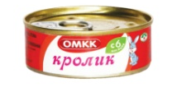 | 1,06  сделаем под заказ | Состав: мясо кролика, вода питьевая, крупа рисовая (5 %), масло подсолнечное, соль йодированная  Массовая доля мяса кролика по закладке 50 %  Срок годности: 24 месяцев при температуре от 2 до 25 ⁰С и относительной влажности воздуха не выше 75% | 4810380094683
Кролик + говядина  90г | 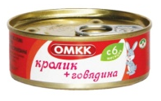 | 0,81  в наличии | Состав: вода питьевая, мясо кролика, говядина, масло растительное, крупа рисовая (5%), соль йодированная  Массовая доля мяса кролика по закладке 25 %  Массовая доля говядины по закладке 22 %  Срок годности: 24 месяца при температуре от 2 до 25 ⁰С и относительной влажности воздуха не выше 75% | 4810380094423
Говядина + индейка  100г | 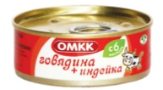 | 0,60  в наличии | Состав: вода питьевая, говядина, мясо индейки, крупа гречневая (7 %), масло подсолнечное, соль йодированная  Массовая доля говядины по закладке 32 %  Массовая доля мяса индейки по закладке 10 %  Срок годности: 24 месяцев при температуре от 2 до 25 ⁰С и относительной влажности воздуха не выше 75% | 4810380082918
Мясо цыплят с говядиной и сердцем  100г | 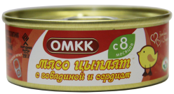 | 0,59  сделаем под заказ | Состав: мясо цыплят, говядина, сердце говяжье, вода питьевая, масло сливочное, крупа рисовая (4%),соль йодированная  Массовая доля мяса цыплят по закладке 30 %  Массовая доля говядины по закладке 18 %  Массовая доля сердца по закладке 10 %  Срок годности: 24 месяца при температуре от 2 до 25 ⁰С и относительной влажности воздуха не выше 75% | 4810380089511
Индейка с говядиной  100г | 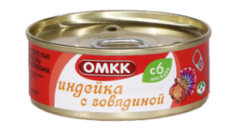 | 0,68  в наличии | Состав: мясные ингредиенты (мясо индейки, говядина), вода питьевая, крупа гречневая (5 %), масло подсолнечное, соль йодированная  Массовая доля мяса индейки по закладке 28 %  Массовая доля говядины по закладке 26 %  Срок годности: 24 месяца при температуре от 2 до 25 ⁰С и относительной влажности воздуха не выше 75% | 4810380086114
Пюре из баранины  100г |  | 0,87  в наличии | Состав: баранина, вода питьевая, масло подсолнечное, крахмал картофельный как загуститель (3 %), соль йодированная  Массовая доля баранины по закладке 62 %  Срок годности: 24 месяца при температуре от 2 до 25 ⁰С и относительной влажности воздуха не выше 75% | 4810380045685
Пюре из говядины и баранины  100г | * | 0,76  в наличии | Состав: говядина, вода питьевая, баранина, масло сливочное, крупа гречневая (5 %), соль йодированная  Массовая доля говядины по закладке 45 %  Массовая доля баранины по закладке 15 %  Срок годности: 24 месяца при температуре от 2 до 25 ⁰С и относительной влажности воздуха не выше 75% | 4810380087166
Говядина нежная  100г | 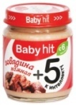 | 0,60  в наличии | Состав: говядина, вода питьевая, масло подсолнечное, крупа рисовая (5%), молоко сухое, соль йодированная  Массовая доля говядины по закладке 48 %  Срок годности: 24 месяца при температуре от 2 до 25 ⁰С и относительной влажности воздуха не выше 75% | 4810380081126
Говядина сочная  100г | 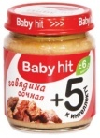 | 0,62  сделаем под заказ | Состав: говядина, вода питьевая, крупа гречневая (7%), масло сливочное, пюре из моркови (антиокислитель - аскорбиновая кислота), соль йодированная  Массовая доля говядины по закладке 46 %  Срок годности: 24 месяца при температуре от 2 до 25 ⁰С и относительной влажности воздуха не выше 75% | 4810380081140
Говядина элитная  100г | 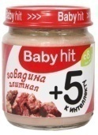 | 0,70  в наличии | Состав: говядина, вода питьевая, масло сливочное, крахмал картофельный как загуститель (3%), соль йодированная  Массовая доля говядины по закладке 62 %  Срок годности: 24 месяца при температуре от 2 до 25 ⁰С и относительной влажности воздуха не выше 75% | 4810380088071
Ладушки  100г | 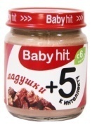 | 0,64  в наличии | Состав: говядина, вода питьевая, крупа рисовая (4,5%), масло подсолнечное, соль йодированная  Массовая доля говядины по закладке 58 %  Срок годности: 24 месяца при температуре от 2 до 25 ⁰С и относительной влажности воздуха не выше 75% | 4810380091095
Забияка  100г | 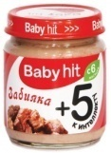 | 0,66  в наличии | Состав: говядина, вода питьевая, масло растительное, крахмал картофельный как загуститель (3%), соль йодированная  Массовая доля говядины по закладке 62 %  Срок годности: 24 месяца при температуре от 2 до 25 ⁰С и относительной влажности воздуха не выше 75% | 4810380089061
Малыш-крепыш  100г | 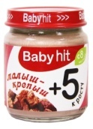 | 0,68  в наличии | Состав: говядина, вода питьевая, масло сливочное, хлопья овсяные (5%), соль йодированная  Массовая доля говядины по закладке 60 %  Срок годности: 24 месяца при температуре от 2 до 25 ⁰С и относительной влажности воздуха не выше 75% | 4810380079819
Говядина + печень  100г | 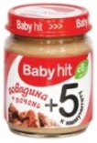 | 0,54  в наличии | Состав: вода питьевая, говядина, печень говяжья, крупа гречневая (8%), масло растительное, соль йодированная  Массовая доля говядины по закладке 33 %  Массовая доля печени по закладке 8 %  Срок годности: 24 месяца при температуре от 2 до 25 ⁰С и относительной влажности воздуха не выше 75% | 4810380081300
Говядина с сердцем  100г | 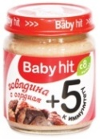 | 0,62  в наличии | Состав: говядина, вода питьевая, сердце говяжье, масло подсолнечное, крупа рисовая (4,5%), соль йодированная  Массовая доля говядины по закладке 52 %  Массовая доля сердца по закладке 10 %  Срок годности: 24 месяца при температуре от 2 до 25 ⁰С и относительной влажности воздуха не выше 75% | 4810380079796
Говядина  100г | 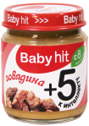 | 0,65  сделаем под заказ | Состав: говядина, вода питьевая, крупа рисовая (5%), масло подсолнечное, соль йодированная  Массовая доля говядины по закладке 60 %  Срок годности: 24 месяца при температуре от 2 до 25 ⁰С и относительной влажности воздуха не выше 75% | 4810380079635
Кролик + говядина  90г | 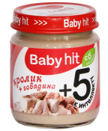 | 0,80  сделаем под заказ | Состав: вода питьевая, мясо кролика, говядина, масло подсолнечное, хлопья овсяные (5%),соль йодированная  Массовая доля мяса кролика, говядины по закладке 47 %  Срок годности: 24 месяца при температуре от 2 до 25 ⁰С и относительной влажности воздуха не выше 75% | 4810380094362
Пюре из мяса индейки  100г | 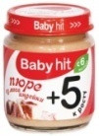 | 0,68  в наличии | Состав: мясо индейки, вода питьевая, масло подсолнечное, крупа рисовая (4%), соль йодированная  Массовая доля мяса индейки по закладке 50 %  Срок годности: 24 месяца при температуре от 2 до 25 ⁰С и относительной влажности воздуха не выше 75% | 4810380079918
Говядина + индейка  100г |  | 0,58  сделаем под заказ | Состав: вода питьевая, говядина, мясо индейки, крупа гречневая (7 %), масло подсолнечное, соль йодированная  Массовая доля говядины по закладке 32 %  Массовая доля мяса индейки по закладке 10 %  Срок годности: 24 месяцев при температуре от 2 до 25 ⁰С и относительной влажности воздуха не выше 75% | 4810380081201
Мясо индейки с сердцем  100г | 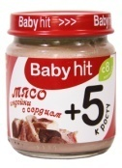 | 0,65  сделаем под заказ | Состав: мясо индейки, вода питьевая, сердце свиное, масло сливочное, крахмал картофельный как загуститель (3 %), соль йодированная  Массовая доля говядины по закладке 45 %  Массовая доля языка по закладке 10 %  Срок годности: 24 месяца при температуре от 2 до 25 ⁰С и относительной влажности воздуха не выше 75% | 4810380092948
Мясо индейки с печенью  100г | 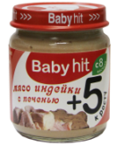 | 0,65  сделаем под заказ | Состав: мясо индейки, вода питьевая, печень говяжья, крупа гречневая (5%), масло подсолнечное, соль йодированная  Массовая доля мяса индейки по закладке 45 %  Массовая доля печени по закладке 12 %  Срок годности: 24 месяца при температуре от 2 до 25 ⁰С и относительной влажности воздуха не выше 75% | 4810380079925
Пюре из мяса цыплят  100г | 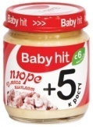 | 0,55  в наличии | Состав: мясо цыплят, вода питьевая, крупа рисовая (5%), масло подсолнечное, соль йодированная  Массовая доля мяса цыплят по закладке 56 %  Срок годности: 24 месяца при температуре от 2 до 25 ⁰С и относительной влажности воздуха не выше 75% | 4810380080426
Пюре из говядины и баранины  100г | 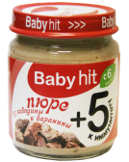 | 0,72  в наличии | Состав: говядина, вода питьевая, баранина, масло сливочное, крупа гречневая (5 %), соль йодированная  Массовая доля говядины по закладке 45 %  Массовая доля баранины по закладке 15 %  Срок годности: 24 месяца при температуре от 2 до 25 ⁰С и относительной влажности воздуха не выше 75% | 4810380087111
Пюре из баранины  100г | * | 0,85  сделаем под заказ | Состав: баранина, вода питьевая, масло подсолнечное, крахмал картофельный как загуститель (3 %), соль йодированная  Массовая доля баранины по закладке 62 %  Срок годности: 24 месяца при температуре от 2 до 25 ⁰С и относительной влажности воздуха не выше 75% | 4810380079932
Пюре из конины  100г | 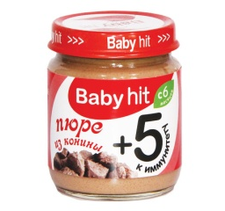 | 0,50  сделаем под заказ | Состав: конина, вода питьевая, масло подсолнечное, хлопья овсяные (5 %), соль йодированная  Массовая доля конины по закладке 55 %  Срок годности: 24 месяца при температуре от 2 до 25 ⁰С и относительной влажности воздуха не выше 75% | 4810380079949
Говядина + язык  100г | 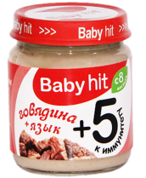 | 0,53  сделаем под заказ | Состав: вода питьевая, говядина, язык говяжий, масло сливочное, крупа кукурузная (7%), соль йодированная  Массовая доля говядины по закладке 33 %  Массовая доля языка по закладке 8 %  Срок годности: 24 месяца при температуре от 2 до 25 ⁰С и относительной влажности воздуха не выше 75% | 4810380081263
Кролик  90г | 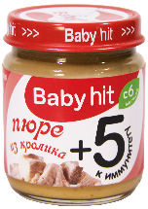* | 1,05  в наличии | Состав: мясо кролика, вода питьевая, крупа рисовая (5 %), масло подсолнечное, соль йодированная  Массовая доля мяса кролика по закладке 50 %  Срок годности: 24 месяцев при температуре от 2 до 25 ⁰С и относительной влажности воздуха не выше 75% | 4810380094744
Говядина с мясом цыплят  100г | 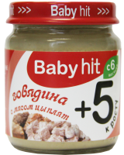 | 0,61  сделаем под заказ | Состав: говядина, вода питьевая, мясо цыплят, крупа рисовая (3,5%), масло подсолнечное, морковь, соль йодированная  Массовая доля говядины по закладке 34 %  Массовая доля мяса цыплят по закладке 26 %  Срок годности: 24 месяца при температуре от 2 до 25 ⁰С и относительной влажности воздуха не выше 75% | 4810380093723
Мясо цыплят с говядиной и сердцем  100г | 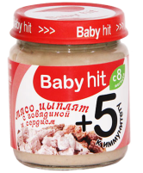 | 0,58  сделаем под заказ | Состав: мясо цыплят, говядина, сердце говяжье, вода питьевая, масло сливочное, крупа рисовая (4%),соль йодированная  Массовая доля мяса цыплят по закладке 30 %  Массовая доля говядины по закладке 18 %  Массовая доля сердца по закладке 10 %  Срок годности: 24 месяца при температуре от 2 до 25 ⁰С и относительной влажности воздуха не выше 75% | 4810380091262
Консервы мясорастительные для детского питания ТМ "OMKK", "Babyhit"
Код ТН ВЭД ЕАЭС 2104 20 001 0
Индейка + овощи  100г | 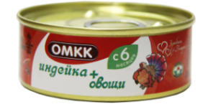 | 0,55  сделаем под заказ | Состав: вода питьевая, мясо индейки, пюре из моркови (антиокислитель - аскорбиновая кислота), картофельное пюре, мука рисовая (5%), масло подсолнечное, соль йодированная  Массовая доля мяса индейки по закладке 28%  Массовая доля растительных компонентов по закладке 26,2%  Срок годности: 18 месяцев при температуре от 2 до 25 ⁰С и относительной влажности воздуха не выше 75% | 4810380082437
Говядина+овощи  100г | 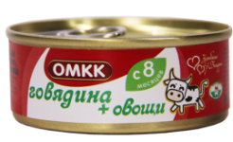 | 0,53  сделаем под заказ | Состав: вода питьевая, говядина, пюре картофельное, пюре из моркови (антиокислитель-аскорбиновая кислота), крупа рисовая (5%), лук, масло подсолнечное, соль йодированная  Массовая доля говядины по закладке 31 %  Массовая доля доля растительных компонентов по закладке 30,4 %  Срок годности: 18 месяца при температуре от 2 до 25 ⁰С и относительной влажности воздуха не выше 75% | 4810380083878
Мясо цыплят с картофелем и морковью  100г | 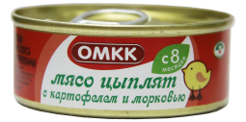 | 0,50  в наличии | Состав: вода питьевая, мясо цыплят, картофельное пюре, мука рисовая (4,5%), пюре из моркови (антиокислитель - аскорбиновая кислота), масло сливочное, лук, соль йодированная  Массовая доля мяса цыплят по закладке 29%  Массовая доля растительных компонентов по закладке 27,5%  Срок годности: 18 месяцев при температуре от 2 до 25 ⁰С и относительной влажности воздуха не выше 75% | 4810380091026
Индейка + овощи  100г | 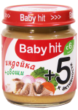 | 0,53  в наличии | Состав: вода питьевая, мясо индейки, пюре из моркови (антиокислитель - аскорбиновая кислота), картофельное пюре, мука рисовая (5%), масло подсолнечное, соль йодированная  Массовая доля мяса индейки по закладке 28%  Массовая доля растительных компонентов по закладке 26,2%  Срок годности: 18 месяцев при температуре от 2 до 25 ⁰С и относительной влажности воздуха не выше 75% | 4810380081539
Говядина + овощи  100г | 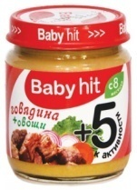 | 0,52  в наличии | Состав: вода питьевая, говядина, картофельное пюре, пюре из моркови (антиокислитель - аскорбиновая кислота), крупа рисовая (5%),лук,масло подсолнечное, соль йодированная  Массовая доля говядины по закладке 31 %  Массовая доля доля растительных компонентов по закладке 30,4 %  Срок годности: 18 месяца при температуре от 2 до 25 ⁰С и относительной влажности воздуха не выше 75% | 4810380083151
Мясо цыплят с картофелем и морковью  100г | 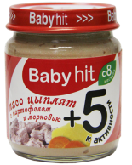 | 0,48  в наличии | Состав: вода питьевая, мясо цыплят, картофельное пюре, мука рисовая (4,5%), пюре из моркови (антиокислитель - аскорбиновая кислота), масло сливочное, лук, соль йодированная  Массовая доля мяса цыплят по закладке 29%  Массовая доля растительных компонентов по закладке 27,5%  Срок годности: 18 месяцев при температуре от 2 до 25 ⁰С и относительной влажности воздуха не выше 75% | 4810380091033

Логистическая информация (при загрузке еврофуры-рефрижератора)
Вид банки |  | Вес нетто, банка | Вес брутто, банка | Габариты длина\ширина\высота сантиметрах ШТ | Габариты длина\ширина\высота в сантиметрах УПАКОВКА | Габариты длина\ширина\высота в сантиметрах на ЕВРОПАЛЛЕТе | Масса упаковки (брутто коробки), кг | Упаковка | Коэффициент вложения в упаковку | Коэффициент вложения упаковок в слой | Количество слоев на паллете | Количество штук на паллете | Масса с паллетом, кг
Банка №1 | Алюминиевая банка | 100 г | 110 г | 7,5 х 7,5 х 3 | 39 х 24 х 6,8 | 120 х 80 х 14,5 | 3,55 кг | Гофрокороб (картонная коробка) | 30 ед. | 10 шт. / 9 шт. | 15 | 4290 | 527,65
Банка №1 | Стеклянная банка | 100 г | 197 г | 5,5 х 5,5 х 7 | 23 х 23 х 7,5 | 120 х 80 х 14,5 | 3,17 кг | Полиэтиленовая упаковка | 16 ед. | 15 шт. | 13 | 3120 | 638,15

